Міністерство освіти і науки України
Національний університет «Львівська політехніка»
Кафедра систем штучного інтелекту



Звіт

Звіт
про виконання лабораторних та практичних робіт блоку № 1
На тему: «Програмування: алгоритм, програма, код. Системи числення. Двійкова система числення. Розробка та середовище розробки програми.»
з дисципліни: «Основи програмування»
до:
Практичних Робіт до блоку № 1

Виконав:
Студент групи ШІ-13
Литвин Маркіян Назарович

Львів 2024
Тема:

Основи C++. Налаштування робочого середовища(VS code), Trello, Algotester. Встановлення Git та синхронізація з GitHub. Створення команди та налаштування task tracker. Команди Linux, блок-схеми.

Мета:

Використати на практиці знання з систем числення та базових програм. Встановити та налаштувати compiler С++, запустити першу програму та розібратися з базовими командами. Встановити та відконфігурити Git, створити ключ і підключитись до GitHub. Створити репозиторій, нову гілку та спробувати роботу з системою контролю версій. Встановити wsl та віртуальну машину на основі Лінукса. Створити командну групу та спільну дошку завдань, провести онлайн зібрання.

Теоретичні відомості:

- Розробка, програмування та код:
- Розробка: Планування, Вимоги, Дизайн, Програмування, Тестування
- Реліз Програмування та код: Проєктування, написання, тестування, налагодження)
- Середовище розробки: інструментарій, що використовується для всіх етапів розробки

- Планування та Вимоги:
- Ітерації та Завдання (Епіки - Задачі - підзадачі)
- Ознайомлення та Доповнення вимог
- Trello для роботи з Завданнями та відслідковування прогресу

3. Вимоги та Дизайн:
- Дизайн з FlowCharts для Simple Algorithms
- Word та Draw.io як середовище відображення Дизайну

4. Програмування згідно Дизайну:
- Встановлення та Конфігурація Visual Studio Code
- Встановлення Розширень Visual Studio Code для С++
- Встановлення Git та конфігурація репозиторію з GitHub
- Робота з Гілками та створення власної гілки

5. Тестування коду згідно дизайну:
- Запуск першої програми та перевірка на коректну роботу
- Дебагінг та робота з лінтером у консолі та Visual Studio едіторі

6. Робота з системами числення та двійкова система числення:
- Переведення з 10 в 2 систему числення
- Додавання двійкових чисел ○ Віднімання двійкових чисел
- Ділення двійкових чисел ○ Ділення двійкових чисел
- Інші системи числення

7. Реліз коду на гітхаб:
- Створення звіту по виконанню роботи та додавання файлу до папки
- Коміт змін у робочу гілку та відправка на Гітхаб сервер
- Створення пулл-реквесту та робота з 2 ревюверами по команді

Індивідуальний план опрацювання теорії:
  - Туторіал С++
  - Блоксхеми (Draw.io)
  - Git та Github
  - Типи даних (int, double, float)
  - Двійкові, вісімкові та шістнадцяткові системи числення, переведення чисел
  - Робота з Linux терміналом
  - Trello

Виконання роботи:

- Опрацювання вимог та виконання завдання

Завдання №1 Епік 1 - Практичне завдання «Обчислення складних відсотків»
Обчислити складні відсотки для депозиту, який був відкритий в банку на певний період часу під фіксовані відсотки з різними варіантами виплати відсотків.
Виплати можливі:
- кожного місяця
- кожного кварталу
- кожного року
Умови:
- Використати функції scanf та printf для для зчитування і форматування вводу/виводу;
- В кінці програма має вивести повну інформацію про вкладені кошти, загальну суму інвестиції і суму самого заробітку.
Блок-схема:
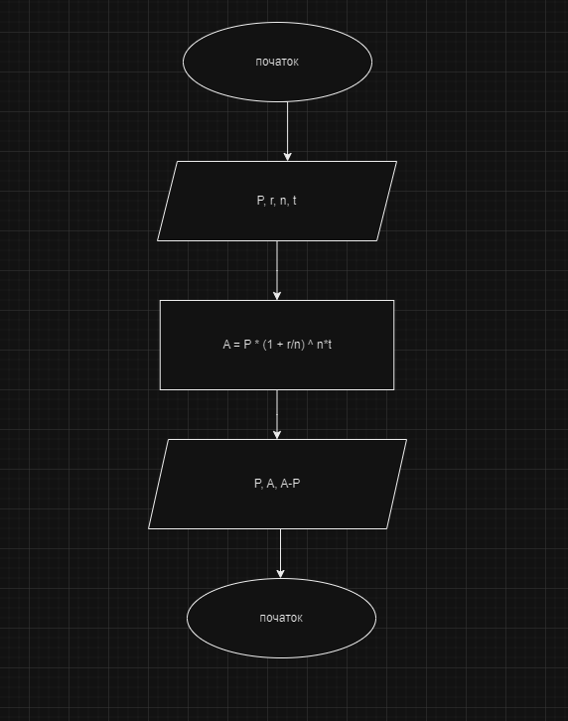
Розв’язок:
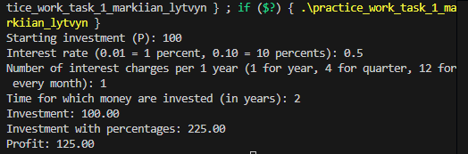
На виконання цього завдання витратив приблизно 50 хв, розраховував на довший час виконання.
Завдання №2 Algotester — «Апельсини»
Діти міряються різними речима. У нашій задачі — апельсинами. Марічка і Софійка міряються з Петриком. Потрібно визначити, чи Марічка й Софійка разом мають більше апельсинів, ніж Петрик. У першому і єдиному рядку задано три цілі числа
a, b та c — кількість апельсинів у Марічки, Софійки і Петрика відповідно. У єдиному рядку виведіть відповідь до задачі — YES, якщо дівчата разом мають більше апельсинів, ніж Петрик, або NO в іншому випадку.
Блок-схема:
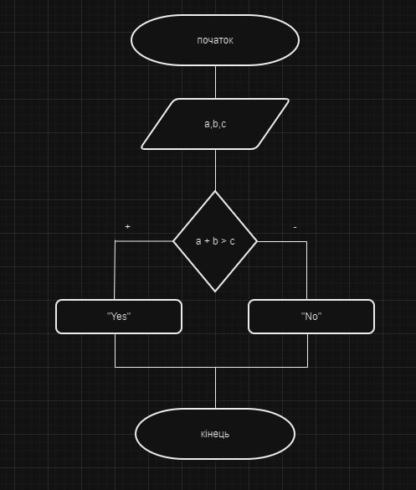
Розв’язок:
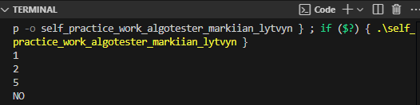
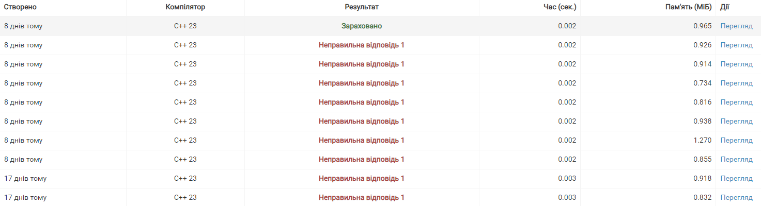
На виконання цього завдання витратив приблизно 40 хв, розраховував на 15 хв.

Завдання №3 «сума а + b»
Дано два цілих числа а та b. Завдання — обчислити їхню суму.
Блок-схема:
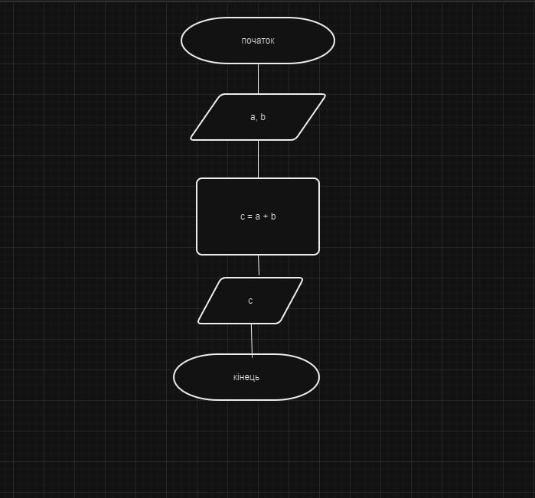
Розв’язок:
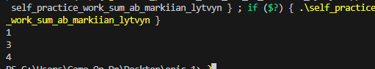
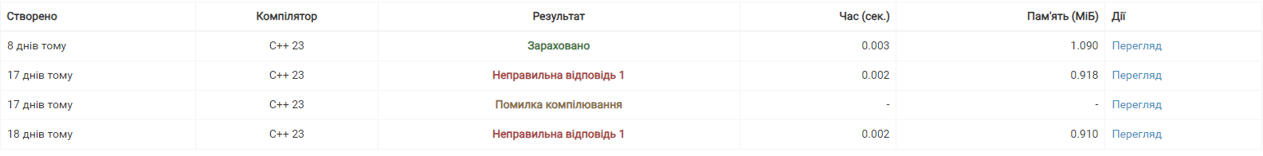
На виконання цього завдання витратив приблизно 20 хв, розраховував на 5 хв.
Завдання №4 розрахунки
Виконати калькуляції в двійковій системі
Розв’язок:
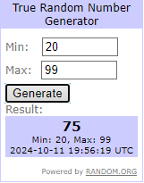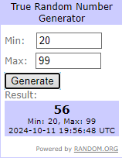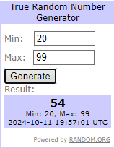
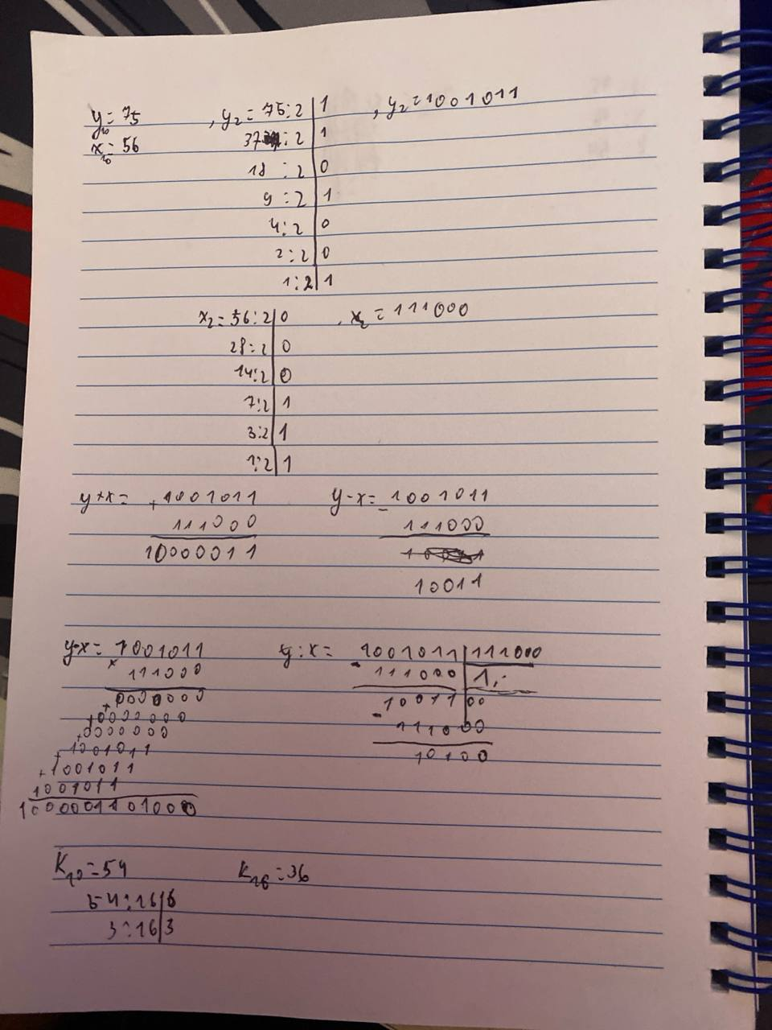

2) Конфігурація середовища до виконань завдань
Інсталював розширення для C++:
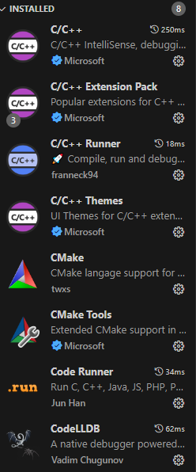
Встановив дебагер:
Налаштував дебагер та інші компоненти:
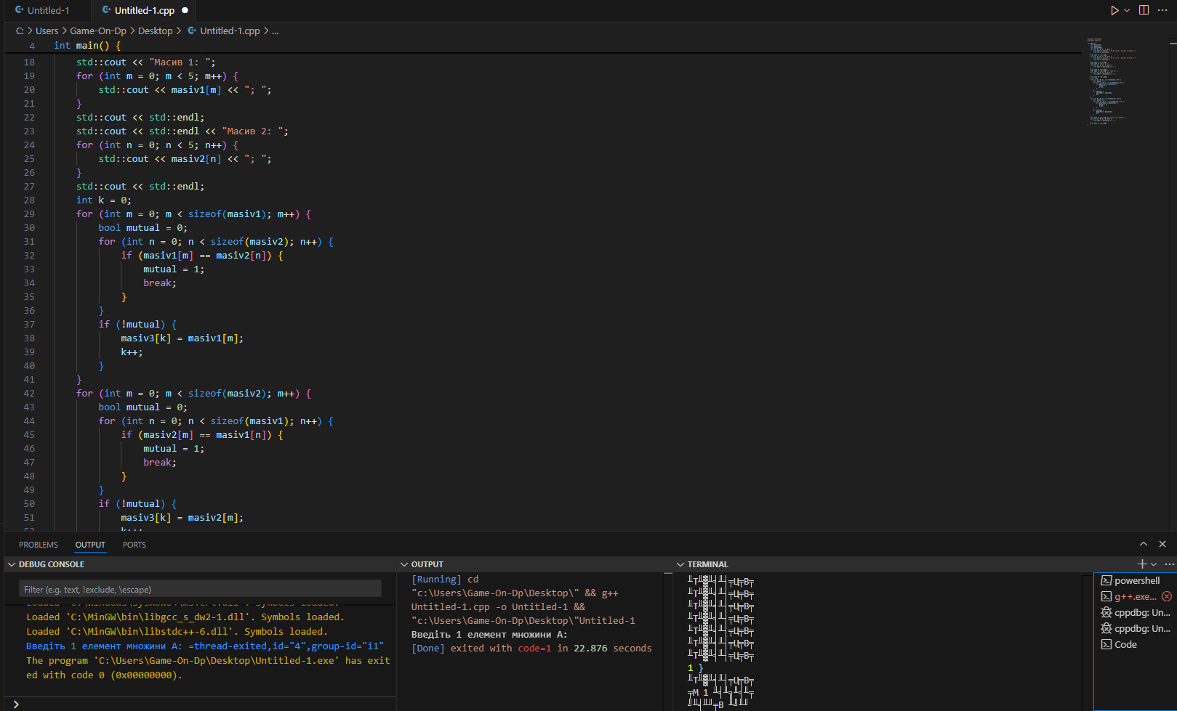
Налаштував командну дошку завдань:
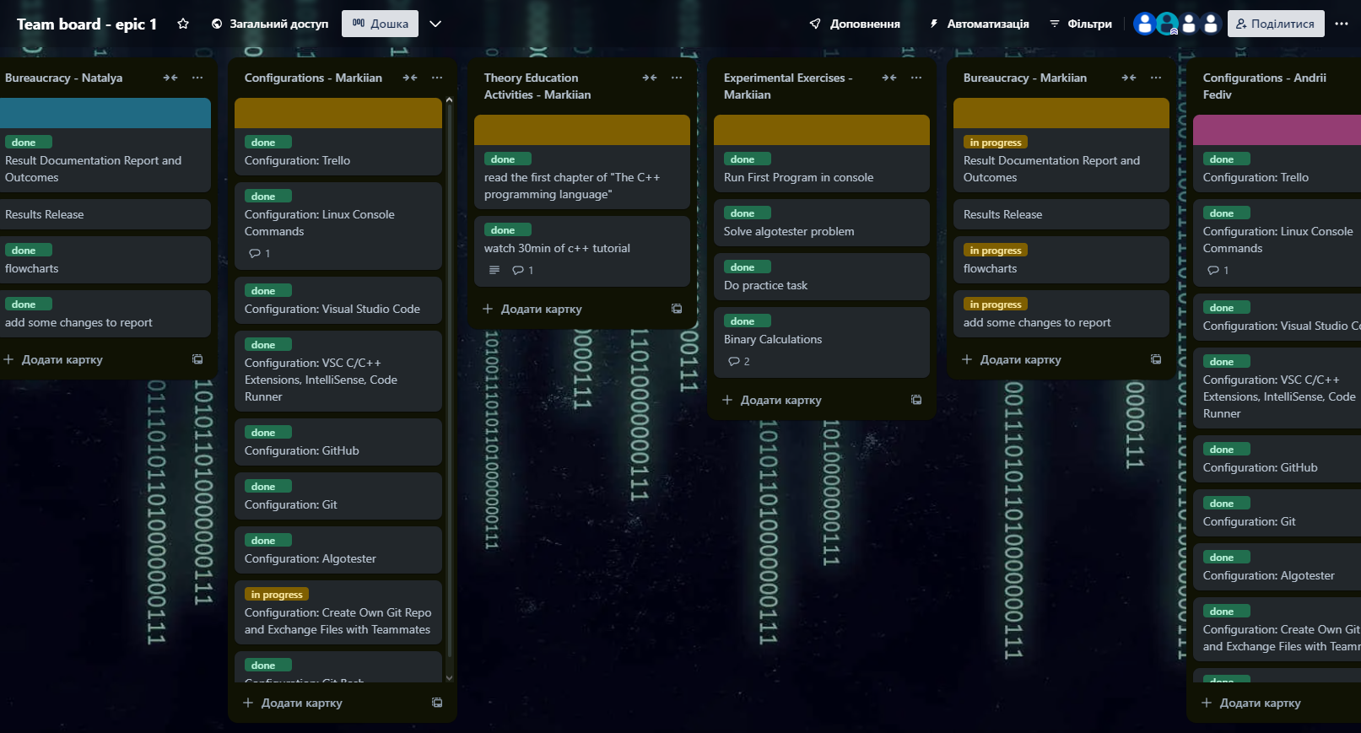
Фото зустрічей із командою:
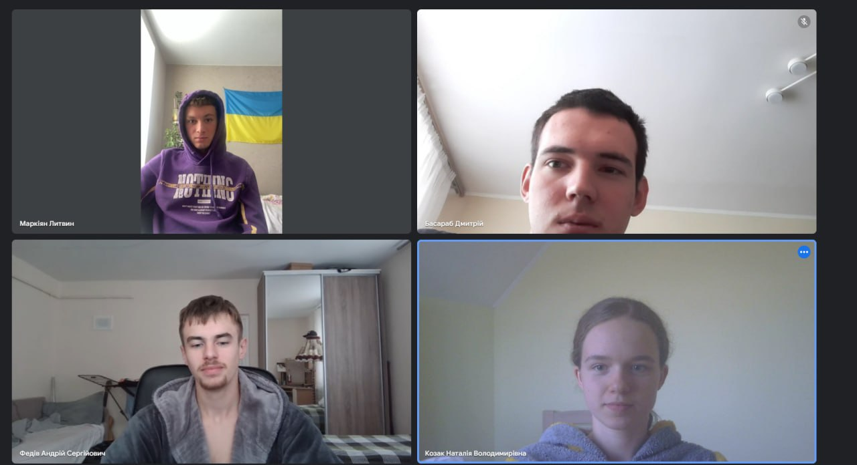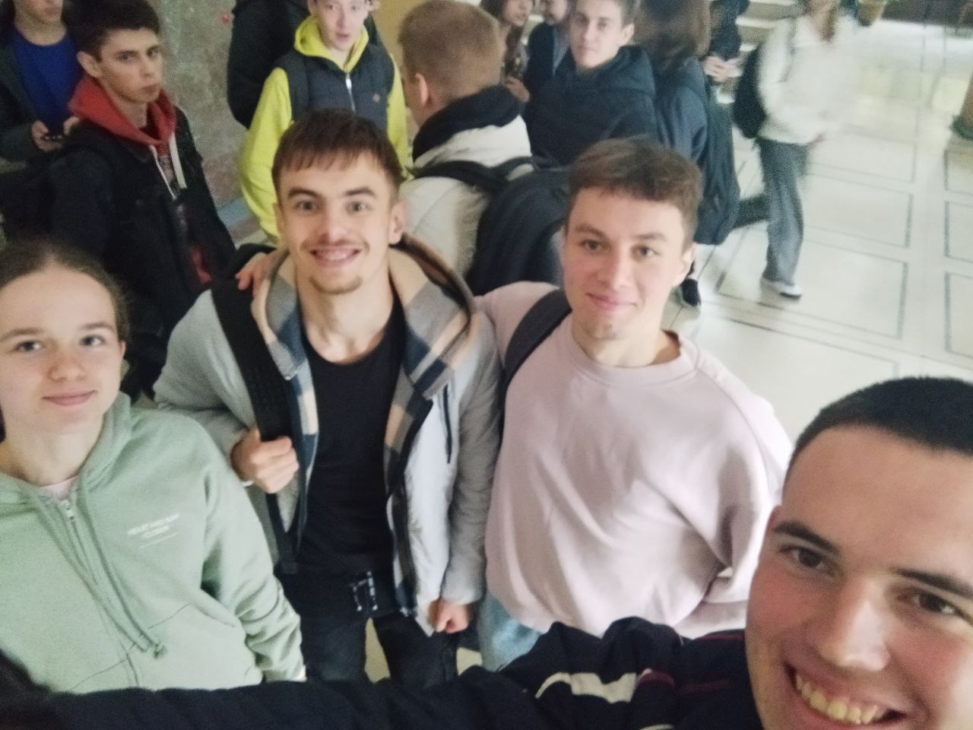
Висновки:
Виконуючи цей епік я базово ознайомився зі форматом в якому ми будемо працювати наступні декілька років. Використав на практиці свої знання із C++, Git, GitHub, Linux Terminal. Також ознайомився із Trello та xTyles і навчився робити обчислення в двійковій, вісімковій та шістнадцятко вій системах числення, як вручну, так і за допомогою написання програмного коду.

